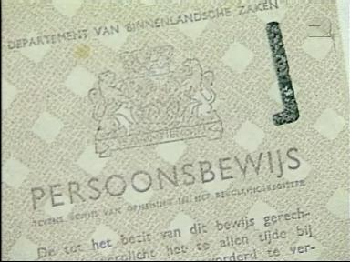

**HET**

**ONDERDUIKEN**

**DE VERVALSING**

**DE AANSLAG**

**DE**

**REPRESAILLE**

**DE**

**SABOTAGE**

**DE**

**ILLEGALE PERS**

**HET**

**PERSOONSBEWIJS**

**HET VERZET**